ЗАДАНИЯ
игры – путешествия «Знатоки родного города» 2026 год
Дорогие ребята!
Игра посвящена: Году единства народов России и 325-летию со дня основания Каменского чугуноплавильного и железоделательного завода.

В игре – путешествии принимают участие команды учащихся начальных классов. Минимальный состав команды 2 человека (1 ребенок + 1 взрослый), максимальный – один класс или детское объединение в сопровождении педагогов и/или родителей.
Команды учащихся 1-2 классов посещают 2 объекта из предложенных (по выбору), а учащиеся 3-4 классов – 3 объекта. Это обязательное условие участия! Красногорский или Синарский район на выбор объектов не влияют, по желанию можно пройти все локации и выполнить все задания.
Команды самостоятельно путешествуют по городу и выполняют краеведческие задания в удобное для них время. Игру-путешествие можно совместить с посещением музеев, выставок, библиотек, дворовых праздников.
Мы подобрали для вас самые разнообразные задания: вопросы на внимание и сообразительность, кроссворды и ребусы, творческие задания, и т.д. Ответы на вопросы можно найти только, посетив выбранную локацию. Разрешается пользоваться любыми справочными материалами, книгами по истории города, информацией сети Интернет, советоваться с краеведами, педагогами и родителями. Все выполненные задания оформляются в свободной форме в электронном Дневнике знатока родного города (Смотри Приложение 2)
На первой странице необходимо указать Фамилию, Имя, Отчество автора (или группы авторов), возраст, ОУ, контактный телефон и электронный адрес, Фамилию, Имя, Отчество руководителя команды.
Дневник знатока родного города необходимо выслать на эл. почту kraewed_cdo@mail.ru до 14 октября 2026 г. или принести в печатном виде по адресу: Центр дополнительного образования, бульвар Парижской Коммуны,11.

Общие требования и критерии оценки конкурсных работ
Дневника знатока родного города
- полнота и глубина знаний в исследуемой области;
- личностный подход к выполнению заданий творческого характера;
- умение находить необходимую информацию в источниках разного вида (указать какими источниками пользовались);
- творческий подход и оригинальность работы;
- культура выполнения работы: грамотность, аккуратность оформления.
Каждый критерий оценивается от 0 до 3 баллов.

Желаем удачи!

КРАСНОГОРСКИЙ РАЙОН
1 объект - бульвар Парижской Коммуны (БПК)
Задание 1
  - Выберите красивый вид и сделайте общее фото на бульваре.
  - Напишите отзыв о путешествии по бульвару. (Приложение 1)

Задание 2
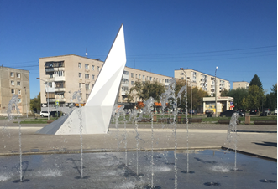
2.1. Перечислите 8 памятников природы нашего города, названия которых размещены на световых архитектурных формах БПК около перекрестка с улицей 4-ой Пятилетки.
2.2. Высказывания каких известных людей можно прочитать на световых архитектурных формах БП? Кто эти люди?
2.3. Что символизирует этот арт-объект? (см. Фото)

Задание 3
3.1. Сколько глыб известняка находится на БПК от ул. Алюминиевой до улицы 4-ой Пятилетки?
3.2. Сколько актеров представлено на стенде Каменск-Уральского театра Драмы?

Задание 4
В кроссворде спрятались названия деревьев и кустарников, растущих на БПК, от улицы 4-ой Пятилетки до улицы Шестакова. Найдите их и решите кроссворд.
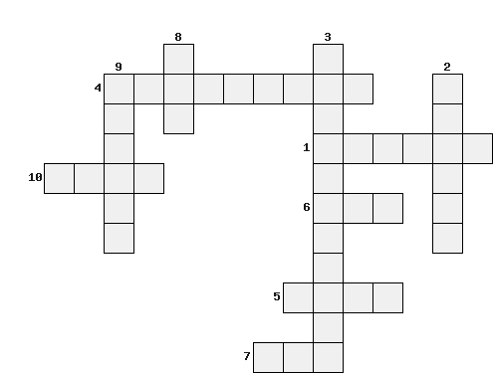
Задание 5
5.1. Пофантазируйте, какой арт – объект вы бы разместили на территории БПК, чтобы он дополнил функциональность и стилистику бульвара.
5.2. Нарисуйте этот объект и опишите его. (Фото рисунка приложите к работе)

2 объект – сквер «Молодежный»

Задание 1

1.1. Выберите красивый вид и сделайте общее фото на объекте.
1.2. Напишите отзыв о посещении сквера. (Приложение 1)

Задание 2

2.1. Осмотрите арт – объект «Открытая книга». Кто автор цитаты? Что вы знаете об этом человеке?
2.2. Какой объект сквера можно сравнить с радугой и почему? Какие цвета спектра радуги отсутствуют?
2.3. Назовите крупные Центры вокруг сквера. Что вы знаете о них?

Задание 3

3.1. Найдите все буквы «А» в арке «Открытой книги».
3.2. Сколько голубей на арт – объекте «Взлет»?

Задание 4

Разгадайте ребус

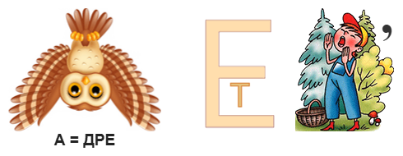

Задание 5

5.1. Пофантазируйте, какой арт – объект вы бы разместили на территории сквера «Молодежный», чтобы он дополнял функциональность и стилистику сквера.
5.2. Нарисуйте этот объект и опишите его. (Фото рисунка приложите к работе)

3 объект – Парк культуры и отдыха

Задание 1
  - Выберите красивый вид внутри парка и сделайте общее фото.
  - Придумайте название Парку.
  - Напишите отзыв о посещении Парка культуры и отдыха. (Приложение 1)

Задание 2
2.1. Осмотрите 6 парковых скульптур. Придумайте названия к каждой скульптуре.
2.2. Какого числа Парк отметил свое 92 – летие?
2.3. Чья фигурка венчает фонтан в центре Парка?

Задание 3
3.1. Сколько кормушек размещено в Парке? Для кого они предназначены?
3.2. Какое количество посадочных мест в «Колесе обозрения»?

Задание 4
В клетках кроссворда спрятались аттракционы Парка. Найдите их и впишите.
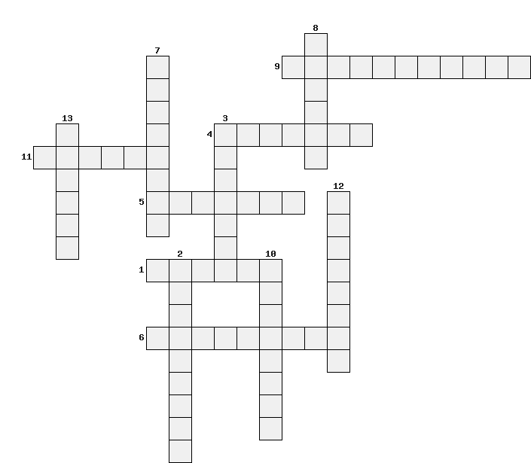

Задание 5
5.1. Пофантазируйте, какой арт – объект вы бы разместили на территории парка культуры и отдыха, чтобы он дополнил функциональность и стилистику Парка.
5.2. Нарисуйте этот объект и опишите его. (Фото рисунка приложите к работе)

4 объект – Главная благоустроенная набережная реки Исеть

Задание 1
  - Выберите красивый вид на Набережной и сделайте общее фото.
  - Напишите отзыв о прогулке по Набережной. (Приложение 1)

Задание 2
2.1. С набережной открывается красивый вид на реку Исеть. Рассмотрите мосты через реку и кратко расскажите о них.
2.2. Прогуляйтесь по трем мостикам вдоль набережной. Под какие каменские мосты они стилизованы? Дайте краткое описание мостам.
2.3. Перечислите малые архитектурные формы на набережной.

Задание 3
3.1. Сколько лиственниц растет на набережной? (большие деревья)
3.2. Сколько качелей на набережной?

Задание 4
Разгадайте ребус


или
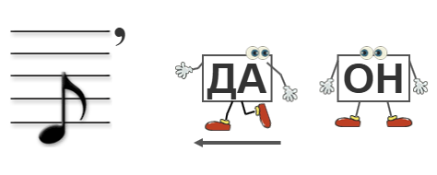

Задание 5
5.1. Пофантазируйте, какой арт – объект вы бы разместили на территории, чтобы он дополнял функциональность и стилистику Набережной.
5.2. Нарисуйте этот объект и опишите его. (Фото рисунка приложите к работе)

СИНАРСКИЙ РАЙОН

1 объект – площадь имени Ленинского комсомола

Задание 1
1.1. Выберите красивый вид на Площади и сделайте общее фото.
1.2. Напишите отзыв о прогулке по площади имени Ленинского комсомола. (Приложение 1)

Задание 2
2.1. Узнайте, почему Площадь носит такое название. Когда оно присвоено и с какими событиями в стране было связано?
2.2. Укажите дату указа Петра I о строительстве чугуноплавильного завода на реке Каменке.
2.3. За какие заслуги город Каменск – Уральский получил звание «Город трудовой доблести»?

Задание 3
3.1. Сколько каменцев награждено орденом Александра Невского?
3.2. На какой цифре из числа 325 (арт – объект) наименьшее число фотографий.

Задание 4
Разгадайте ребус и объясните, какое отношение загаданное слово имеет к Площади?

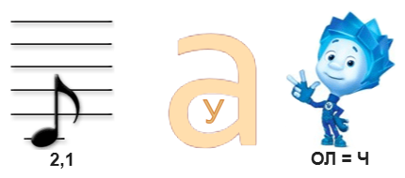

Задание 5
5.1. Пофантазируйте, какой арт – объект вы бы разместили на территории площади имени Ленинского комсомола, чтобы он дополнял функциональность и стилистику площади.
5.2. Нарисуйте этот объект и опишите его. (Фото рисунка приложите к работе)

2 объект – городской парк «Космос»

Задание 1

1.1. Выберите красивый вид в парке «Космос» и сделайте общее фото.
1.2. Напишите отзыв о посещении парка «Космос». (Приложение 1)

Задание 2

2.1. Какие фестивали и крупные городские мероприятия проходят в парке «Космос»?
2.2. Какие сказки «поселились» в парке «Космос»?
2.3. Чьё имя носит спортивный комплекс «Космос»? Чем знаменит наш земляк?

Задание 3

3.1. Сколько мусорных урн на территории парка «Космос»?
3.2. Сколько «входов – выходов» имеет парк «Космос»?

Задание 4

Разгадайте ребус и объясните, какое отношение загаданное слово имеет к парку «Космос»?



Задание 5

5.1. Пофантазируйте, какой арт – объект вы бы разместили на территории парка «Космос», чтобы он дополнял функциональность и стилистику парка.
5.2. Нарисуйте этот объект и опишите его. (Фото рисунка приложите к работе)

3 объект – сквер Тимирязева

Задание 1
1.1. Выберите красивый вид в сквере и сделайте общее фото.
1.2. Напишите отзыв о посещении сквера Тимирязева. (Приложение 1)

Задание 2
2.1. Какой арт – объект в сквере самый старый?
2.2. Какие «мультяшные герои» живут в сквере?
2.3. Узнайте ФИО автора арт-объекта «Пес».

Задание 3
3.1. Сколько «бажовских» ящериц спряталось в сквере?
3.2. Сколько игровых площадок находится в сквере?

Задание 4
В клетках кроссворда спряталось детское игровое оборудование сквера.

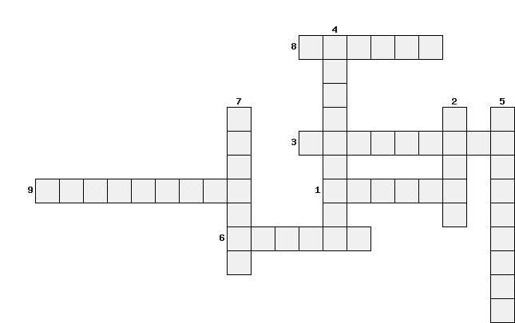

Задание 5
5.1. Пофантазируйте, какой арт – объект вы бы разместили на территории сквера Тимирязева, чтобы он дополнял функциональность и стилистику сквера.
5.2. Нарисуйте этот объект и опишите его. (Фото рисунка приложите к работе)

4 объект – Парк культуры и отдыха СинТЗ

Задание 1

1.1. Выберите красивый вид в парке культуры и отдыха СинТЗ и сделайте общее фото.
1.2. Напишите отзыв о прогулке по парку. (Приложение 1)

Задание 2

2.1. Чьё имя носит площадь, расположенная рядом с парком? Что вам известно об этом герое?
2.2. О чём говорят мемориальные плиты на фасаде Средней школы № 3.
2.3. Рядом с парком жил почетный гражданин нашего города. Назовите его имя и чем он знаменит?

Задание 3

3.1. Сколько елей в парке (взрослые деревья)?
3.2. Сколько глыб известняка на аллее в парке?

Задание 4

Разгадайте ребус и объясните, какое отношение загаданное слово имеет к парку культуры и отдыха СинТЗ?

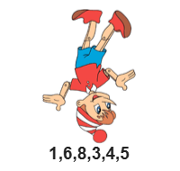

Задание 5

5.1. Пофантазируйте, какой арт – объект вы бы разместили на территории парка культуры и отдыха СинТЗ, чтобы он дополнял функциональность и стилистику парка.
5.2. Нарисуйте этот объект и опишите его. (Фото рисунка приложите к работе)

Приложение 1
В отзыве о посещении площади, парка или сквера постарайтесь не просто перечислять факты, а передать атмосферу места, свое отношение к достопримечательностям и обновленным местам отдыха нашего любимого и красивого города.

1. Название места
2. Дата посещения
3. Впечатления
4. Инфраструктура
5. Плюсы
6. Минусы
7. Рекомендации

Приложение 2

Контакты для связи
Координатор мероприятия: Шевченко Елена Владимировна – методист ЦДО
Контактный телефон: 30 – 69 – 19
Адрес: г. Каменск-Уральский, бульвар Парижской Коммуны,11
E-mail: kraewed_cdo@mail.ru
Отвечу на вопросы по почте. Можно написать о замеченных неточностях в заданиях.
Web: http://cdoku.ru
Задания квеста размещены на сайте в разделе «Краеведение» (подраздел «Краеведческие мероприятия», «Игры и другие конкурсы»).

